 | Exercice d'écriture collective  En terrasse et en grève

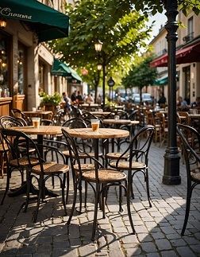 | Inspirez vous de deux spécialités françaises que le monde entier nous envie : les terrasses de café et les grèves.  C’est un jour de grève. Grève de quoi, de qui, pourquoi ?... A vous de décider.  L'action se déroule à la terrasse d'un café, dans la rue.

Contraintes
- Texte tout public
- Doit pouvoir être mis en scène et joué avec des moyens raisonnables.
- L'action se passe à la terrasse d'un café dans la rue un jour de grève.
- Texte inédit écrit pour la circonstance
- Durée maximum : 15 mn

Mise en forme :
- Didascalies en italique et centrées
- Texte des répliques justifié (il est aligné à gauche ET à droite)
- Nom des personnages en gras et centré
- En début de texte : les caractéristiques telles qu'elles sont présentées ci-dessous
- Aucun saut de ligne entre les répliques, les didascalies et les noms de personnages

En cas de non respect de ce formalisme, le texte ne sera pas intégré au recueil.
Vous pouvez utiliser le modèle ci-dessous.

Titre de votre texte de Prénom NOM
Pour demander l'autorisation à l'auteur : votre adresse courriel
Durée approximative : x minutes
Personnages
- Nom du personnage 1
- Nom du personnage 2
- Nom du personnage 3
- ...

Synopsis

Décor

Costumes

Nom du personnage 1
Didascalie
Réplique 1
Nom du personnage 2
Didascalie
Réplique 2
Nom du personnage 3
Didascalie
Réplique 3

Fin

